Dag allemaal

Daar de weerkundige zomer al in het land is en de temperaturen toch stilletjes aan gaan stijgen (dat hopen we dan toch hé!) zou ik graag alvast in dit seizoen een mooi luchtig katoenen V-truitje met 3/4 mouw in de picture willen zetten en er een mooie actie-prijs aan toevoegen.

Standaardmaten (kunnen altijd aangepast worden naar eigen wensen):
lengte: 52 cm
breedte: 65 cm
mouwlengte(gemeten van nekwervel tot uiteinde mouw-net voorbij de elleboog): 55 cm
mouwbreedte: 20 cm

2 samenstellingen katoen mogelijk:

1ste: 100 % zachte gemêleerde katoen
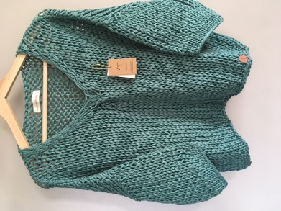Kleurnr. 11

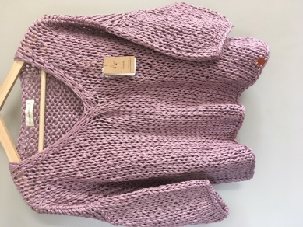Kleurnr. 7

Deze is wel nog enkel beschikbaar in beperkte kleuren: Zie kleurenkaart hieronder:
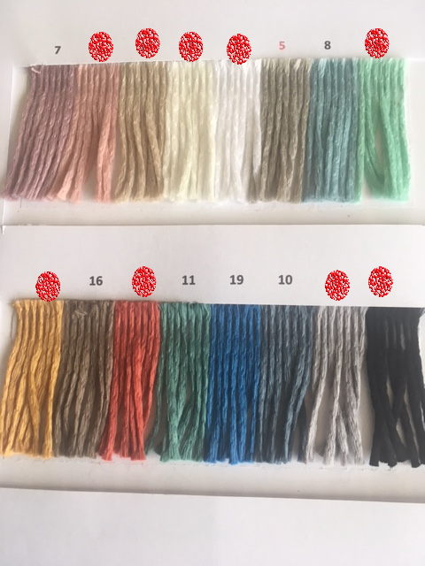

Actieprijs maand mei: 66 euro.

2de: 93 % katoen - 7 % polyamide (voelt héél zacht aan, net als watjes)
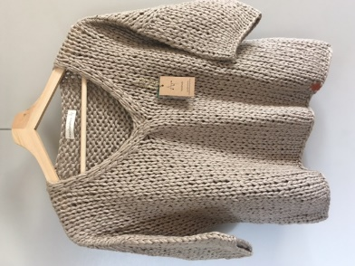
Kleurnr. 933.0196
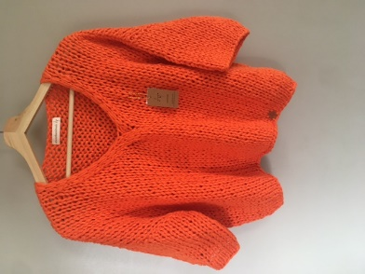
Kleurnr. 933.0059

Deze superkatoen is nog in alle kleuren te verkrijgen: zie link of kleurenkaart hieronder:

LANGYARNS high quality yarns for knitting and crochet

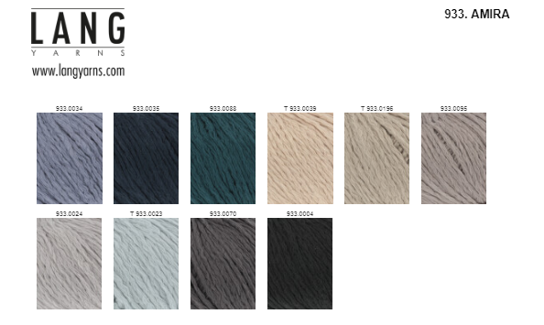
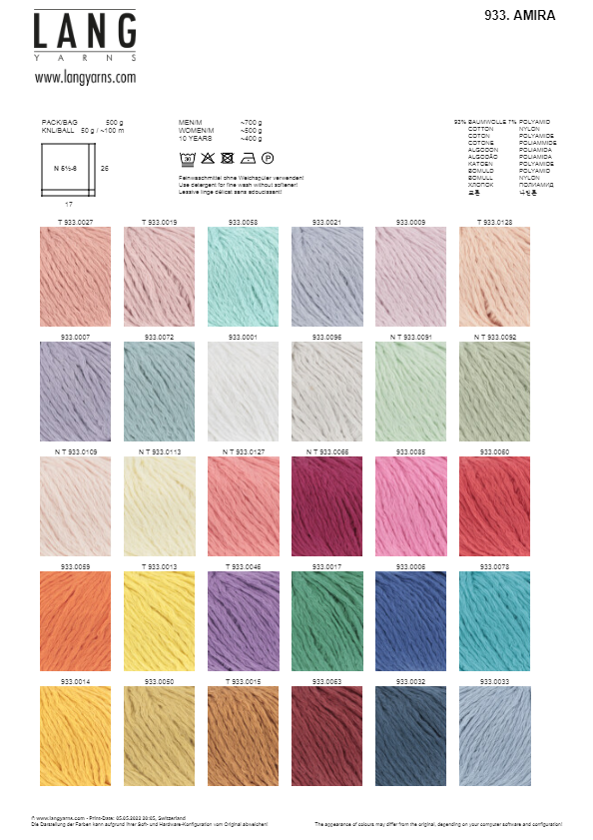
Actieprijs maand mei: 79 euro.

Deze actie is geldig tot eind juli - de hierboven getoonde voorbeelden zijn verzendklaar- wachtlijst staat nu op 28 juni. (update datum 8 juni)

Groetjes en een fijne zonnige zomer gewenst.
Annemie

